**7 класс(50 баллов)**

**Тестовый тур (15 баллов)**

1. Какого материка никогда не существовало на Земле?

А) Лавразия Б) Гондвана В) Пангея Г) Тетис

2. В каком из перечисленных городов наиболее высока вероятность встречи с местным жителем - представителем негроидной расы?

А) Улан-Батор Б) Гавана В) Асунсьон Г) Лима

3. Какое дерево чаще всего можно встретить в оазисах Африки?

А) араукария Б) лиственница В) пальма Г) эвкалипт

4. На территории какой горной системы планируют научную экспедицию гляциологи?

А) Капские горы Б) Анды В) Большой Водораздельный хребет Г)Апеннинские горы

5. Какая из гидрографических характеристик НЕ обозначается на топографических картах?

А) постоянная береговая линия водного объекта Б) неопределенная береговая линия водного объекта

В) ширина рек и каналов Г) возраст рек и озер

6. Великие и Центральные равнины Северной Америки располагаются

А) на молодой платформе Б) на древней платформе

В) в области палеозойской складчатости Г) в области кайнозойской складчатости

7. Выберите реки, принадлежащие бассейну Атлантического океана

А) Амазонка, Миссисипи, Конго Б) Енисей, Обь, Маккензи В) Замбези, Ганг, Тигр Г) Амур, Колорадо, Хуанхэ

8. В какой природной зоне Африки обитают представленные виды?



А) пустыня Б) саванна В) влажные экваториальные леса

Г) вечнозелёные жестколистные леса и кустарники

9. Выберите озеро, которое не входит в Восточно-Африканский рифт

А) Танганьика Б) Виктория В) Ньяса Г) Рудольф

10. Изображённая на топографической карте форма рельефа

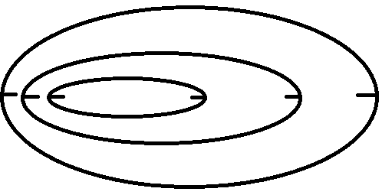

А) впадина Б) холм В) седловина Г) овраг

11. На какую высоту поднялся самолет, если за его бортом температура воздуха минус 300С, а у поверхности Земли в это время 240С тепла?

А) 6 км Б) 7 км В) 8 км Г) 9 км

12. В каждой строке назовите «белую ворону».

А) овраг, пещера, желоб, пойма Б) пассат, глетчер, муссон, циклон

В) туф, песок, торф, известняк Г) желтозём, глинозём, краснозём, чернозём

А-? Б-? В-? Г-?

13. Установите последовательность ледовых явлений по времени проявления на реках умеренного пояса.

А) весенний ледоход Б) образование внутриводного льда В) подвижки льда на реке

Г) ледостав Д) образование заберегов

*Ответ напишите в виде последовательности букв.*

14. В каждой паре назовитегеографический объект, расположенный восточнее.

А) Нижний Новгород, Париж Б) Фудзияма, Сахалин В) Дунай, Днепр Г) Калифорнийский залив, Мексиканский залив

15. Определите азимут направления на дом

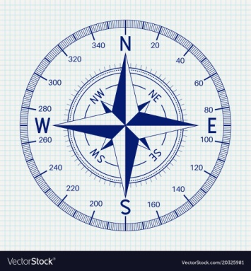

16.Эта линия на полюсах расположена на уровне моря, а по мере удаления от полюсов она поднимается, достигая максимума в субтропических и тропических широтах, немного снижаясь в приэкваториальных районах. Как называется данная линия?

17. В истории человечества известно много выдающихся людей, которые с риском для жизни совершали географические открытия, путешествия и научные экспедиции. Благодаря этим людям развивалась наука география, и человечество получило бесценные знания о планете Земля. А знаешь ли ты…

А) Путешествие какого мореплавателя свидетельствовало в далеком XVI веке о существовании единого Мирового океана и подтвердило, что Земля имеет форму шара?

Б) Кому принадлежат слова: «Сколько происходит пользы от географии человеческому роду, о том всяк, имеющий понятие и разум, рассудить может»? Именем учёного названы город в России, горы на одном из полярных островов и подводный хребет в океане.

В) Именем какого путешественника названа одна из республик Южной Америки?

Г) Кто из греческих ученых впервые составил географическую карту с градусной сеткой?

А-? Б-? В-? Г-?

18. Имя какого выдающегося человека носит международный аэропорт Стригино в Нижнем Новгороде?

19. В какой стране и каком городе пройдут летние Олимпийские игры 2021 года?

20.Определите по описанию архипелаг. Этот архипелаг в российском секторе Арктики протянулся с юго-запада на северо-востокна 925 км. Он состоит из двух больших островов, разделённых узким проливом, и множеством мелких островов. Климат архипелага арктический. Зима продолжительная и холодная, с сильными ветрами и метелями из-за чего архипелаг называют «страна ветров». Морозы достигают -400С. Средняя температура самого тёплого месяца августа – от +2,50С на севере до +6,50С на юге. Территория около 20 000 кв. км находится под покровным ледником мощностью более 300 м. В 1954 году на архипелаге был открыт полигон для испытаний ядерного оружия. Кроме этого, на архипелаге производились захоронения твёрдых и жидких ядерных отходов. Как называется архипелаг?

**Теоретический тур (35 баллов)**

**Задача 1.**Внимательно изучите фрагмент топографической карты и ответьте на следующие вопросы:

1) Определите в 8-румбовой системе:

А) в каком направлении от горы Голая располагается школа?

Б) в каком направлении от горы Голая располагается домик лесника?

2) Определите приблизительную абсолютную высоту родника?

3) Назовите участок (1, 2 или 3), в котором наиболее вероятно выращивают сырьё для переработки на заводе вс.Беличи? Объясните свой выбор?

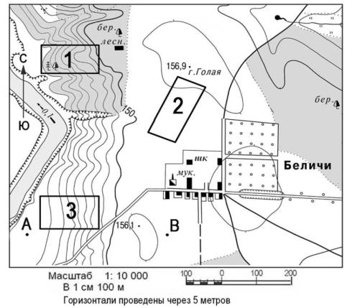

**Максимальное количество баллов – 8.**

**Задача 2.**Определите, какие объекты обозначаются на топографических картах указанными ниже знаками. Расшифруйте формулы для топографических знаков под №№5,6,9,12. Ответ запишите под номерами 1-12 (например, 1- море, 2 –школа и т.д.).

|  |  |  |  |  |  |
| --- | --- | --- | --- | --- | --- |
| https://im0-tub-ru.yandex.net/i?id=9b6162deebd0f2c7055c202c1a4304b0-l&n=13  1) | https://im2-tub-ru.yandex.net/i?id=b771daaf09f1bf4875e2ffcdc09fd2d2-l&n=13  2) | https://im3-tub-ru.yandex.net/i?id=528f4124b78886b681948aea099e238d-l&n=13  3) | https://im3-tub-ru.yandex.net/i?id=081690ed9bda0113c61a2ff22b887b33-l&n=13  4) | Картинки по запросу топографический знак лес  5) | http://survinat.ru/wp-content/uploads/2011-10-31/gruppa-1-dorogi-i-dorozhnye-sooruzheniya_4.jpg6) |
| 7) https://im3-tub-ru.yandex.net/i?id=528f4124b78886b681948aea099e238d-l&n=13 | 8) | 9)https://im2-tub-ru.yandex.net/i?id=7900150415820846501c43ebdcca7d5b-l&n=13 | 10)  https://im3-tub-ru.yandex.net/i?id=4326871571a62ca8ad763025236ce3cf-l&n=13 | 11)http://edu.znate.ru/tw_files2/urls_24/12/d-11258/11258_html_m31050b94.jpg | 12)Растительность на карте |

**Максимальное количество баллов – 8.**

**Задача 3.**На земле есть страны, где в январе людям не нужны шубы, меховые шапки и перчатки. Из списка выберите те страны, жители которых в январе не нуждаются в зимней одежде. *Список стран:* ***Намибия, Канада*, *Панама, Судан, Швеция***

Объясните, почему так повезло жителям каждой из выбранных вами стран?

**Максимальное количество баллов – 6.**

**Задача 4.**Прочитайте текст. На месте буквенных обозначений **А, Б, В** вставьте пропущенные слова.

Природная зона **(А)** представлена в Северной Америке и Европе. Она сформировалась во влажных районах с ослабленной континентальностью, равномерным распределением осадков в течение года и достаточным количеством солнечного тепла. Один из основных представителей растительного мира этой природной зоны в Европе **(Б)** дал название органическим веществам, использующимся в кожевенном производстве для придания пластичности, прочности и износоустойчивости кожаным изделиям. В Северной Америке на основе сока **(В)**, одного из представителей растительного мира этой же природной зоны, производится ингредиент для приготовления десертов и выпечки.

**А -?**

**Б- ?**

**В - ?**

**Максимальное количество баллов – 6.**

**Задача 5.**Известный нижегородский поэт и писатель Юрий Андреевич Адрианов (1939-2005) восхищает нас своим творчеством, которое пронизано любовью к родной нижегородской земле. В стихах и прозе Ю.А. Адрианов создал удивительно яркие картины природы, событий и жизни людей нижегородского края. Внимательно прочтите строки одного из стихотворенийЮ.А. Адрианова.

*В судьбе своей всегда России верная,*

*Объятьем славных рек обручена*

*Моя Нижегородская губерния*

*Лесная и степная сторона.*

*Ведь здесь незримой связаны порукою:*

*Прозрачный Китеж и живая быль,*

*Таёжный шум над светлою Ветлугою,*

*И Болдина седеющий ковыль.*

**Ответьте на вопросы 1 и 2.**

1) Какая географическая закономерность отражена поэтом в художественном образе Нижегородской области?

2) Как данная географическая закономерность отражается в природе нижегородского края? Расскажите подробнее об особенностях природы бассейна Ветлуги и окрестностей села Большое Болдино.

**Максимальное количество баллов – 7.**

**8 класс(50 баллов)**

**Тестовый тур (15 баллов)**

1. Какого материка никогда не существовало на Земле?

А) Лавразия Б) Гондвана В) Пангея Г) Тетис

2. Великие и Центральные равнины Северной Америки располагаются

А) на молодой платформе Б) на древней платформе

В) в области палеозойской складчатости Г) в области кайнозойской складчатости

3. Выберите реки, принадлежащие бассейну Атлантического океана

А) Замбези, Ганг, Тигр Б) Енисей, Обь, Маккензи В) Амазонка, Миссисипи, Конго Г) Амур, Колорадо, Хуанхэ

4. В какой природной зоне Африки обитают представленные виды?



А) пустыня Б) саванна

В) влажные экваториальные леса Г) вечнозелёные жестколистные леса и кустарники

5. Выберите озеро, которое не входит в Восточно-Африканский рифт

А) Танганьика Б) Виктория В) Ньяса Г) Рудольф

6. Укажите пролив, на берегах которого новогодние поздравления принимаются жителями с разницей в 1 день.

А) пролив Дрейка Б) Гибралтарский пролив В) пролив Лаперуза Г) Берингов пролив.

7. В окрестностях какого из российских городов-миллионеров ближе всего к поверхности залегает складчатое основание платформы?

А) Воронеж Б) Нижний Новгород В) Омск Г) Самара

8. Какая из гидрографических характеристик НЕ обозначается на топографических картах?

А) постоянная береговая линия водного объекта Б) неопределенная береговая линия водного объекта

В) ширина рек и каналов Г) возраст рек и озёр

9. В каком из перечисленных городов наиболее высока вероятность встречи с местным жителем - представителем негроидной расы?

А) Улан-Батор Б) Гавана В) Асунсьон Г) Лима

10. Изображённая на топографической карте форма рельефа



А) впадина Б) холм В) седловина Г) овраг

11. Определите азимут направления на дом

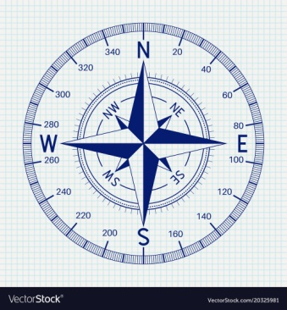

12. На каком из космоснимков изображено озеро Танганьика?

А) 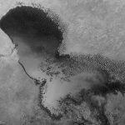 Б) 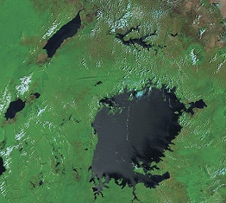 В) 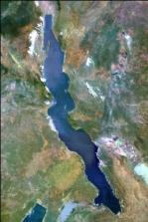 Г) 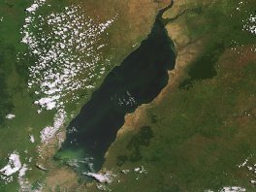

13. Определите годовую амплитуду температур по климатограмме.

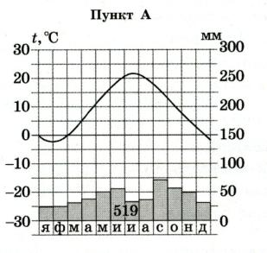

14.Установите последовательность ледовых явлений по времени проявления на реках умеренного пояса.

А) весенний ледоход Б) образование внутриводного льда В) подвижки льда на реке

Г) ледостав Д) образование заберегов

*Ответ напишите в виде последовательности букв.*

15. Используя профиль местности, определите неверное утверждение



А) у точки Б наибольшая абсолютная высота

Б) превышение точки Б над точкой В равно превышению точки В над точкой Г

В) наименьшая абсолютная высота у точки Г

Г) наибольшая относительная высота у точки А относительно точки Г

16. Из Каира (30° с. ш. 31° в. д.) в Киев (50° с. ш. 31° в. д.) вылетел самолёт. Какое расстояние он преодолеет, если будет двигаться строго по меридиану? (ответ округлите до сотен километров).

17. В истории человечества известно много выдающихся людей, которые с риском для жизни совершали географические открытия, путешествия и научные экспедиции. Благодаря этим людям развивалась наука география, и человечество получило бесценные знания о планете Земля. А знаешь ли ты…

А) Путешествие какого мореплавателя свидетельствовало в далеком XVI веке о существовании единого Мирового океана и подтвердило, что Земля имеет форму шара?

Б) Кому принадлежат слова: «Сколько происходит пользы от географии человеческому роду, о том всяк, имеющий понятие и разум, рассудить может»? Именем учёного названы город в России, горы на одном из полярных островов и подводный хребет в океане.

В) Именем какого путешественника названа одна из республик Южной Америки?

Г) Кто из греческих ученых впервые составил географическую карту с градусной сеткой?

**А-? Б-? В-? Г-?**

18. Имя какого выдающегося человека носит международный аэропорт Стригино в Нижнем Новгороде?

19. В какой стране и каком городе пройдут летние Олимпийские игры 2021 года?

20. Определите по описанию государство, если о нем известны следующие факты:

располагается в двух частях света, не имеет выхода к морям Мирового океана. Что это за государство?

**Теоретический тур (35 баллов)**

**Задача 1.**Внимательно изучите фрагмент топографической карты и ответьте на вопросы 1(А и Б), 2 и 3:

1) Определите в 8-румбовой системе:

А) в каком направлении от горы Голая располагается школа?

Б) в каком направлении от горы Голая располагается домик лесника?

2) Определите приблизительную абсолютную высоту родника?

3) Назовите участок (1, 2 или 3), в котором наиболее вероятно выращивают сырьё для переработки на заводе в с.Беличи? Объясните свой выбор?



**Максимальное количество баллов – 8.**

**Задача 2.**Прочитайте текст.На месте буквенных обозначений **А, Б, В** вставьте пропущенные слова.

Природная зона **(А)** представлена в Северной Америке и Европе. Она сформировалась во влажных районах с ослабленной континентальностью, равномерным распределением осадков в течение года и достаточным количеством солнечного тепла. Один из основных представителей растительного мира этой природной зоны в Европе **(Б)** дал название органическим веществам, использующимся в кожевенном производстве для придания пластичности, прочности и износоустойчивости кожаным изделиям. В Северной Америке на основе сока **(В)**, одного из представителей растительного мира этой же природной зоны, производится ингредиент для приготовления десертов и выпечки.

**А -? Б - ? В - ?**

**Максимальное количество баллов – 6.**

**Задача 3.**Внимательно рассмотрите фотографию и ответьте на вопросы 1-4.

1) Какое охраняемое в России растениезапечатлено на представленной ниже фотографии?

2) Определите по описанию заповедник, на территории которого была сделана данная фотография: «Один из старейших заповедников России, биосферный резерват, располагается в дельте одной из крупнейших рек нашей страны. Его растительный покров отличается высокой динамичностью в связи с колебанием уровня принимающего водоёма и интенсивностью речного стока»?

3) О каких гидрологических объектах идёт речь в описании заповедника?

4) С каким антропогенным фактором связано колебание речного стока на территории заповедника?

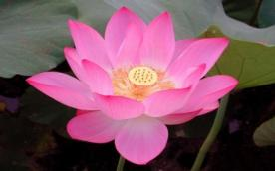

**Максимальное количество баллов – 8.**

**Задача 4.**Ответьте на вопросы 1 и 2.

1) Какие формы рельефа антропогенного происхождения можно наблюдать из окон пассажирского поезда, двигающегося из Новосибирска в Абакан, через города Кемерово и Новокузнецк?

2) Сдобычей какого полезного ископаемого (ископаемых) связаны наиболее масштабные изменения в рельефе, наблюдаемые по маршруту следования?

**Максимальное количество баллов – 5.**

**Задача 5.**Дайте развёрнутую характеристику экономико-географического положения Нижегородской области. Кто из известных российских учёных-географов разработал учение об экономико-географическом положении?

**Максимальное количество баллов – 8.**

**9 класс(50 баллов)**

**Тестовый тур (15 баллов)**

1. Укажите пролив, на берегах которого новогодние поздравления принимаются жителями с разницей в 1 сутки.

А) пролив Дрейка Б) Гибралтарский пролив В) пролив Лаперуза Г) Берингов пролив.

2. В какой регион России планируют научную экспедицию гляциологи?

А) Амурская область Б) Ставропольский край В) Кабардино-Балкария Г) Приморский край

3. Определите по описанию государство, если о нем известны следующие факты:

располагается в двух частях света и не имеет выхода к морям Мирового океана.

А) Казахстан Б) Монголия В) Туркменистан Г) Таджикистан

4. Россия занимает первое место в мире по…

А) запасам нефти Б) добыче поваренной соли В) суммарной мощности АЭС Г) запасам природного газа

5. В каком из промышленных центров России производятся вагоны поездов марки «Ласточка»?

А) Нижний Тагил Б) Верхняя Пышма В) Челябинск Г) Екатеринбург

6. В окрестностях какого из российских городов-миллионеров ближе всего к поверхности залегает складчатое основание платформы?

А) Воронеж Б) Нижний Новгород В) Омск Г) Самара

7. Какая из гидрографических характеристик НЕ обозначается на топографических картах?

А) постоянная береговая линия водного объекта Б) неопределенная береговая линия водного объекта

В) ширина рек и каналов Г) возраст рек и озер

8. В каком из перечисленных природных регионов наиболее интенсивно проявляется химическое выветривание горных пород?

А) Тибет Б) Намиб В) Амазония Г) Таймыр

9. В каком из перечисленных городов наиболее высока вероятность встречи с местным жителем - представителем негроидной расы?

А) Улан-Батор Б) Гавана В) Асунсьон Г) Лима

10. Какой из указанных приборов НЕ должен находиться в метеорологической будке, установленной на метеостанции?

А) срочный термометр Б) максимальный термометр В) анеморумбометр Г) психрометр

11. На какую высоту поднялся самолет, если за его бортом температура воздуха минус 300С, а у поверхности Земли в это время 240С тепла?

А) 6 км Б) 7 км В) 8 км Г) 9 км

12. В каждой строке назовите «белую ворону».

А) овраг, пещера, желоб, пойма Б) пассат, глетчер, муссон, циклон В) туф, песок, торф, известняк

Г) желтозём, глинозём, краснозём, чернозём

**А-? Б-? В-? Г-?**

13. Установите последовательность ледовых явлений по времени проявления на реках умеренного пояса.

А) весенний ледоход Б) образование внутриводного льда В) подвижки льда на реке

Г) ледостав Д) образование заберегов

*Ответ напишите в виде последовательности букв*

14. В каждой паре назовите географический объект, расположенный восточнее.

А) Нижний Новгород, Брянск Б) Фудзияма, Сахалин

В) Дунай, Днепр Г) Калифорнийский залив, Мексиканский залив

**А-? Б-? В-? Г-?**

15. Определите соответствие:

|  |  |
| --- | --- |
| Этнос | Характеристика |
| 1) немцы | А) народ, говорящий на языке германской языковой группы, среди верующих преобладают протестанты (лютеране) и католики; в устном творчестве представлены сказки, где главные действующие лица: гномы, хозяин гор великан тролль, хозяйка леса тролльхьярин |
| 2) марийцы | Б) народ, говорящий на языке тюркской языковой группы, среди верующих есть буддисты, при этом сохраняются языческие верования (шаманизм); народ проживает у истоков Енисея, обладает древним национальным искусством горлового пения |
| 3) норвежцы | В) народ, говорящий на языке германской языковой группы, среди верующих преобладают протестанты (лютеране) и католики; в XIXв. ими введён обычай украшения ели на новый год и Рождество |
| 4) тувинцы | Г) народ, говорящий на языке финно-угорской языковой группы, среди верующих преобладают православные христиане, при этом сохраняются языческие верования; в древней Руси их называли черемисами |

16.Эта линия на полюсах расположена на уровне моря, а по мере удаления от полюсов она поднимается, достигая максимума в субтропических и тропических широтах, немного снижаясь в приэкваториальных районах. Как называется данная линия?

17. В истории человечества известно много выдающихся людей, которые с риском для жизни совершали географические открытия, путешествия и научные экспедиции. Благодаря этим людям развивалась наука география, и человечество получило бесценные знания о планете Земля. А знаешь ли ты…

А) Путешествие какого мореплавателя свидетельствовало в далеком XVI веке о существовании единого Мирового океана и подтвердило, что Земля имеет форму шара?

Б) Кому принадлежат слова: «Сколько происходит пользы от географии человеческому роду, о том всяк, имеющий понятие и разум, рассудить может»? Именем учёного названы город, горы на одном из полярных островов и подводный хребет в океане.

В) Именем какого путешественника названа одна из республик Южной Америки?

Г) Кто из греческих ученых впервые составил географическую карту с градусной сеткой?

**А-? Б-? В-? Г-?**

18. Имя какого выдающегося человека носит международный аэропорт Стригино в Нижнем Новгороде?

19. Установите соответствие между иностранной маркой автомобиля и центром сборки автомобиля в России

1) Рено А) Калининград

2) Тойота Б) Калуга

3) Фольксваген В) Владивосток

4) БМВ Г) Москва

20. В какой стране и каком городе пройдут летние Олимпийские игры 2021 года?

**Теоретический тур (35 баллов)**

**Задача 1.**

Для выполнения заданий №№1-3 используйте фрагмент **топографической карты 1.**

№1. Определите, озеро Чёрное является истоком или устьем для реки Голубой? Как вы это определили?

№2. Определите, можно ли к озеру Чёрному подойти с северо-запада? Почему?

№3. Определите в 8-румбовой системе:

А) в каком направлении от ключа Белый располагается совхоз Беличи?

Б) в каком направлении от горы Малиновская располагается домик лесника?

В) в каком направлении от церкви в г.Снов располагается озеро Чёрное?

Для выполнения задания №4 используйте фрагмент **топографической карты 2.**

№4. Назовите участок 1, 2 или 3, в котором наиболее вероятно выращивают сырьё для переработки на заводе в с.Беличи? Объясните свой выбор?

**Максимальное количество баллов – 7.**

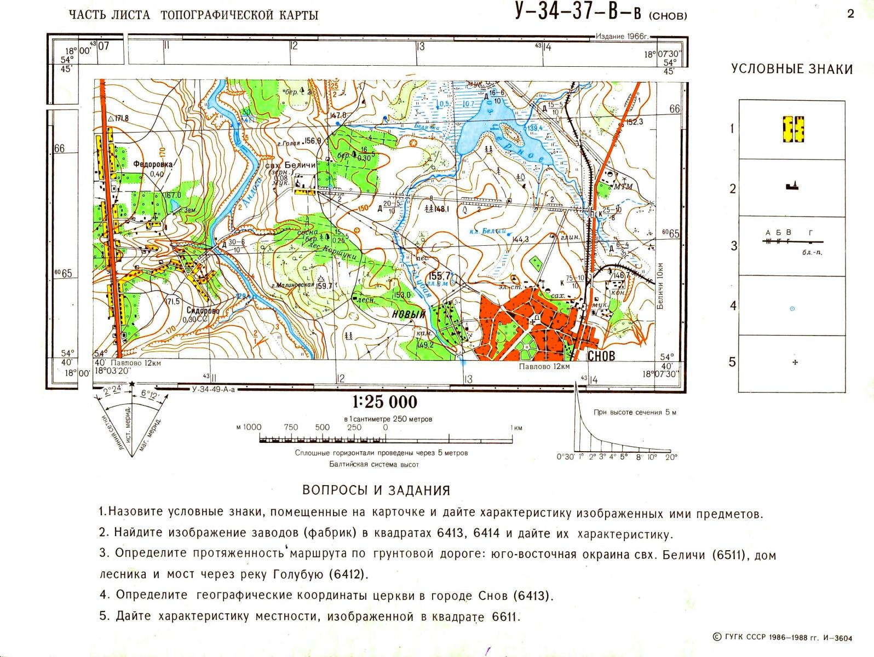

**Топографическая карта 1**

**Топографическая карта 2**

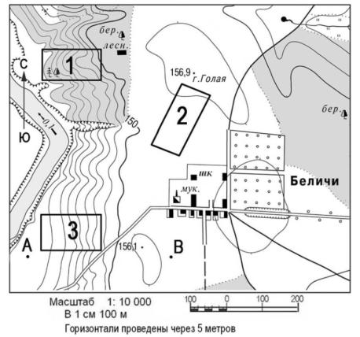

**Задача 2.**Прочитайте текст. На месте буквенных обозначений **А, Б, В** вставьте пропущенные слова.

Природная зона **(А)** представлена в Северной Америке и Европе. Она сформировалась во влажных районах с ослабленной континентальностью, равномерным распределением осадков в течение года и достаточным количеством солнечного тепла. Один из основных представителей растительного мира этой природной зоны в Европе **(Б)** дал название органическим веществам, использующимся в кожевенном производстве для придания пластичности, прочности и износоустойчивости кожаным изделиям. В Северной Америке на основе сока **(В)**, одного из представителей растительного мира этой же природной зоны, производится ингредиент для приготовления десертов и выпечки.

**А -?**

**Б - ?**

**В - ?**

**Максимальное количество баллов – 6.**

**Задача 3.**Внимательно рассмотрите фотографию и ответьте на вопросы 1-4.

1) Какое охраняемое в России растениезапечатлено на представленной ниже фотографии?

2) Определите по описанию заповедник, на территории которого была сделана данная фотография: «Один из старейших заповедников России, биосферный резерват, располагается в дельте одной из крупнейших рек нашей страны. Его растительный покров отличается высокой динамичностью в связи с колебанием уровня принимающего водоёма и интенсивностью речного стока»?

3) О каких гидрологических объектах идёт речь в описании заповедника?

4) Скаким антропогенным фактором связано колебание речного стока на территории заповедника?

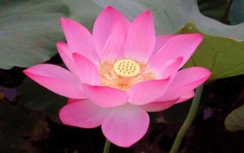

**Максимальное количество баллов – 6.**

**Задача 4.**Ответьте на вопросы 1 и 2.

1) Какие формы рельефа антропогенного происхождения можно наблюдать из окон пассажирского поезда, двигающегося из Новосибирска в Абакан, через города Кемерово и Новокузнецк?

2) С добычей какого полезного ископаемого (ископаемых) связаны наиболее масштабные изменения в рельефе, наблюдаемые по маршруту следования?

**Максимальное количество баллов – 6.**

**Задача 5.**Первые города в Нижегородской области появляются ещё в XII веке. На современной карте области насчитывается 28 городов. Каждый из городов имеет свою самобытную историю и культурное наследие, современный промышленный потенциал. Каждый город узнаваем и неповторим.

Попробуйте узнать ряд нижегородских городов по их «визитной карточке» (смотрите таблицу). Названия городов выберите из приведённого ниже общего списка городов Нижегородской области. Также укажите на берегу какой реки расположен каждый из городов. Названия рек выберите из приведённого ниже спискарек, протекающих в Нижегородской области.

*Города: Нижний Новгород, Дзержинск, Арзамас, Бор, Семёнов, Ветлуга, Урень, Лысково, Павлово, Богородск, Володарск, Горбатов, Ворсма, Кулебаки, Навашино, Перевоз, Княгинино, Саров, Первомайск, Заволжье, Городец, Сергач, Балахна, Чкаловск, Выкса, Кстово, Шахунья, Лукоянов.*

*Реки: Волга, Ока, Пьяна, Серёжа, Кудьма, Железница, Узола, Тёша, Ветлуга, Уста, Сатис, Сура, Алатырь, Сундовик.*

Ответ запишите в виде строки:

**1** – Нижний Новгород – река Волга **(пример)**

**2**- …

**3**- … и так далее.

|  |  |  |  |
| --- | --- | --- | --- |
| **№** | **Визитная карточка города** | **Название города** | **Река, на которой расположен город** |
| **1** | В прошлом это сельское поселение называлось Ташино. Сегодня это малый город – крупнейший производитель тормозного оборудования для метро- и железнодорожных вагонов в России. | **?** | **?** |
| **2** | Это один из самых малых городов России по числу жителей – здесь проживает всего 2,2 тыс. человек. В историческом центре города находится Красная площадь. В городе работает канатная фабрика: производство канатов, веревок, шпагата и сетей. | **?** | **?** |
| **3** | Город металлургов с вековыми традициями. Один из крупнейших производителей железнодорожных колес и труб большого диаметра в России. | **?** | **?** |
| **4** | Его относят к группе моногородов России. Здесь находится Нижегородская ГЭС. | **?** | **?** |
| **5** | Маленький уютный городок на высоком правом берегу главной реки севера Нижегородской области. Архитектура города хранит вековую историю. Строгие каменные дома – жилые, деловые, торговые сочетаются с традиционными деревянными постройками, украшенными ажурной деревянной резьбой. На гербе города изображено дерево. | **?** | **?** |
| **6** | Город – центр пищевой промышленности, где работает единственный в области и самый северный в России сахарный завод. На гербе города изображён медведь. | **?** | **?** |
| **7** | Центральную площадь города украшает величественный Воскресенский собор, созданный архитектором Коринфским. В XVIII веке в городе была открыта первая в России частная художественная школа. | **?** | **?** |
| **8** | Один из крупных центров стекольной промышленности России. Участок берега реки на которой стоит город издавна называется «Моховые горы». | **?** | **?** |
| **9** | Крупный центр нефтепереработки и нефтехимии в России. По одной из версий название города в переводе с финно-угорского означает «земляничная поляна в лесу». | **?** | **?** |
| **10** | Известный в России центр транспортного машиностроения и металлообработки. Издавна славится своими комнатными лимонами, в центре города поставлен памятник лимону. | **?** | **?** |

**Максимальное количество баллов – 10.**

**10 класс(50 баллов)**

**Тестовый тур (15 баллов)**

1. Россия занимает первое место в мире по…

А) запасам нефти Б) добыче поваренной соли В) суммарной мощности АЭС Г) запасам природного газа

2. В каком из промышленных центров России производятся вагоны поездов марки «Ласточка»?

А) Нижний Тагил Б) Верхняя Пышма В) Челябинск Г) Екатеринбург

3. В какой регион России планируют научную экспедицию гляциологи?

А) Амурская область Б) Ставропольский край В) Кабардино-Балкария Г) Приморский край

4. Какое из перечисленных морей является районом добычи нефти и природного газа?

А) Балтийское Б) Чёрное В) Северное Г) Средиземное

5. Какое имя носит международный аэропорт Саратова?

А) Ю.А. Гагарина Б) Д.А. Хворостовского В) С.П. Королёва Г) М.В. Ломоносова

6. Укажите страну, для которой характерна данная половозрастная пирамида (по данным на 2019 г.)

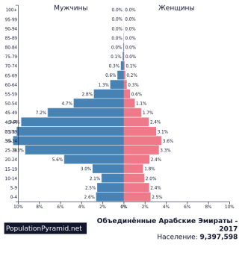

А) Эфиопия Б) Китай В) Япония Г) Объединенные Арабские Эмираты

7. Для Японии характерно размещение предприятий чёрной металлургии, ориентированное на…

А) месторождения железной руды Б) месторождения каменного угля В) морские порты Г) районы потребления

8. Укажите пару стран с самыми высокими в мире показателями индекса человеческого развития (ИЧР).

А) Сингапур, Нидерланды Б) Норвегия, Швейцария В) Республика Корея, Франция Г) США, Новая Зеландия

9. В Латинской Америке отсутствуют…

А) монархии Б) приморские государства В) федерации Г) развивающиеся страны

10. Какие из стран Зарубежной Азии характеризуются крайне низкими показателями ВВП?

А) Филиппины, Республика Корея, Сингапур Б) Лаос, Камбоджа, Афганистан

В) Турция, Грузия, Израиль Г) Казахстан, Туркменистан, Узбекистан

11. На какую высоту поднялся самолет, если за его бортом температура воздуха минус 300С, а у поверхности Земли в это время 240С тепла?

А) 6 км Б) 7 км В) 8 км Г) 9 км

12. В каждой строке назовите «белую ворону».

А) овраг, пещера, желоб, пойма Б) пассат, глетчер, муссон, циклон В) туф, песок, торф, известняк

Г) желтозём, глинозём, краснозём, чернозём

**А-? Б-? В-? Г-?**

13. Установите последовательность ледовых явлений по времени проявления на реках умеренного пояса.

А) весенний ледоход Б) образование внутриводного льда В) подвижки льда на реке

Г) ледостав Д) образование заберегов

*Ответ напишите в виде последовательности букв*

14. В каждой паре назовите географический объект, расположенный восточнее.

А) Нижний Новгород, Брянск Б) Фудзияма, Сахалин В) Дунай, Днепр Г) Калифорнийский залив, Мексиканский залив **А-? Б-? В-? Г-?**

15. Определите соответствие:

|  |  |
| --- | --- |
| Этнос | Характеристика |
| 1) немцы | А) народ, говорящий на языке германской языковой группы, среди верующих преобладают протестанты (лютеране) и католики; в устном творчестве представлены сказки, где главные действующие лица: гномы, хозяин гор великан тролль, хозяйка леса тролльхьярин |
| 2) марийцы | Б) народ, говорящий на языке тюркской языковой группы, среди верующих есть буддисты, при этом сохраняются языческие верования (шаманизм); народ проживает у истоков Енисея, обладает древним национальным искусством горлового пения |
| 3) норвежцы | В) народ, говорящий на языке германской языковой группы, среди верующих преобладают протестанты (лютеране) и католики; в XIXв. ими введён обычай украшения ели на новый год и Рождество |
| 4) тувинцы | Г) народ, говорящий на языке финно-угорской языковой группы, среди верующих преобладают православные христиане, при этом сохраняются языческие верования; в древней Руси их называли черемисами |

16. В какой стране и каком городе пройдут летние Олимпийские игры 2021 года?

17. В истории человечества известно много выдающихся людей, которые с риском для жизни совершали географические открытия, путешествия и научные экспедиции. Благодаря этим людям развивалась наука география, и человечество получило бесценные знания о планете Земля. А знаешь ли ты…

А) Путешествие какого мореплавателя свидетельствовало в далеком XVI веке о существовании единого Мирового океана и подтвердило, что Земля имеет форму шара?

Б) Кому принадлежат слова: «Сколько происходит пользы от географии человеческому роду, о том всяк, имеющий понятие и разум, рассудить может»? Именем учёного названы город, горы на одном из полярных островов и подводный хребет в океане.

В) Именем какого путешественника названа одна из республик Южной Америки?

Г) Кто из греческих ученых впервые составил географическую карту с градусной сеткой?

**А-? Б-? В-? Г-?**

18. Определите субъект Российской Федерации по описанию. Этот край не имеет выхода к морям. Бoльшую часть его территории занимает возвышенность. Одним из основных природных богатств края являются чернозёмные и каштановые почвы, поэтому сельское хозяйство – одна из важнейших отраслей экономики. Растениеводство представлено производством различных зерновых культур, подсолнечника. Ведущая роль в животноводстве принадлежит скотоводству, тонкорунному овцеводству. В крае хорошо развито садоводство, виноградарство, птицеводство, свиноводство, пчеловодство. На территории края находится крупнейший курортный регион Российской Федерации. Как называется субъект Российской Федерации?

19. На территории какой страны находится регион Нагорный Карабах?

20. Определите страну по описанию. Эта латиноамериканская страна с федеративной формой административно-территориального устройства является одним из крупных мировых производителей нефти и входит в ОПЕК. В экономике страны развиваются нефтепереработка и нефтехимия, металлургия. В стране осуществляется региональная политика, направленная на развитие районов «нового освоения».Как называется страна?

**Теоретический тур (35 баллов)**

**Задача 1.**

Для выполнения заданий №№1-3 используйте фрагмент **топографической карты 1.**

№1. Определите, озеро Чёрное является истоком или устьем для реки Голубой? Как вы это определили?

№2. Определите, можно ли к озеру Чёрному подойти с северо-запада? Почему?

№3. Определите в 8-румбовой системе:

А) в каком направлении от ключа Белый располагается совхоз Беличи?

Б) в каком направлении от горы Малиновская располагается домик лесника?

В) в каком направлении от церкви в г.Снов располагается озеро Чёрное?

Для выполнения задания №4 используйте фрагмент **топографической карты 2.**

№4. Назовите участок 1, 2 или 3, в котором наиболее вероятно выращивают сырьё для переработки на заводе в с.Беличи? Объясните свой выбор?

**Максимальное количество баллов – 6.**



**Топографическая карта 1**

**Топографическая карта 2**

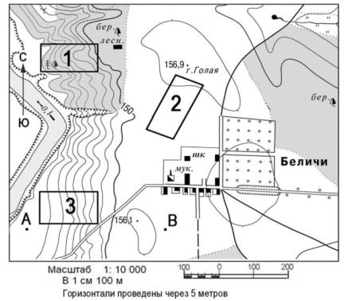

**Задача 2.**Прочитайте текст. На месте буквенных обозначений **А, Б, В** вставьте пропущенные слова.

Природная зона **(А)** представлена в Северной Америке и Европе. Она сформировалась во влажных районах с ослабленной континентальностью, равномерным распределением осадков в течение года и достаточным количеством солнечного тепла. Один из основных представителей растительного мира этой природной зоны в Европе **(Б)** дал название органическим веществам, использующимся в кожевенном производстве для придания пластичности, прочности и износоустойчивости кожаным изделиям. В Северной Америке на основе сока **(В)**, одного из представителей растительного мира этой же природной зоны, производится ингредиент для приготовления десертов и выпечки.

**А -? Б - ? В - ?**

**Максимальное количество баллов – 6.**

**Задача 3.**Внимательно рассмотрите фотографию и ответьте на вопросы 1-4.

1) Какое охраняемое в России растениезапечатлено на представленной ниже фотографии?

2) Определите по описанию заповедник, на территории которого была сделана данная фотография: «Один из старейших заповедников России, биосферный резерват, располагается в дельте одной из крупнейших рек нашей страны. Его растительный покров отличается высокой динамичностью в связи с колебанием уровня принимающего водоёма и интенсивностью речного стока»?

3) О каких гидрологических объектах идёт речь в описании заповедника?

4) Скаким антропогенным фактором связано колебание речного стока на территории заповедника?

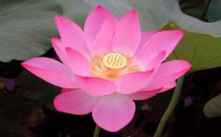

**Максимальное количество баллов – 5.**

**Задача 4.**Конфликты, связанные с обострением межнациональных взаимоотношений, стали непременным атрибутом современного мира. Они наблюдаются во всех регионах мира: и в развитых, и в развивающихся странах, в районах с разным уровнем достатка и образования. В центре межнациональных конфликтов оказываются крупные города – региональные центры: Баня-Лука, Белфаст, Никосия, Пешавар. В каких странах находятся эти города? Какие этносы выступают в роли конфликтующих сторон?

Ответ запишите в виде строки:

**1** – Баня Лука – Венгрия – венгры и турки**(пример)**

**2**–Белфаст -

**3**– Никосия -

|  |  |  |  |
| --- | --- | --- | --- |
| **№** | **Город** | **Страна** | **Конфликтующие этносы** |
| **1** | Баня-Лука | **?** | **?** |
| **2** | Белфаст | **?** | **?** |
| **3** | Никосия | **?** | **?** |
| **4** | Пешавар | **?** | **?** |

**4** – Пешавар -

**Максимальное количество баллов – 8.**

**Задача 5.**Первые города в Нижегородской области появляются ещё в XII веке. На современной карте области насчитывается 28 городов. Каждый из городов имеет свою самобытную историю и культурное наследие, современный промышленный потенциал. Каждый город узнаваем и неповторим.

Попробуйте узнать ряд нижегородских городов по их «визитной карточке» (смотрите таблицу). Названия городов выберите из приведённого ниже общего списка городов Нижегородской области. Также укажите на берегу какой реки расположен каждый из городов. Названия рек выберите из приведённого ниже спискарек, протекающих в Нижегородской области.

*Города: Нижний Новгород, Дзержинск, Арзамас, Бор, Семёнов, Ветлуга, Урень, Лысково, Павлово, Богородск, Володарск, Горбатов, Ворсма, Кулебаки, Навашино, Перевоз, Княгинино, Саров, Первомайск, Заволжье, Городец, Сергач, Балахна, Чкаловск, Выкса, Кстово, Шахунья, Лукоянов.*

*Реки: Волга, Ока, Пьяна, Серёжа, Кудьма, Железница, Узола, Тёша, Ветлуга, Уста, Сатис, Сура, Алатырь, Сундовик.*

Ответ запишите в виде строки:

**1** – Нижний Новгород – река Волга **(пример)**

**2**- …

**3**- … и так далее.

|  |  |  |  |
| --- | --- | --- | --- |
| **№** | **Визитная карточка города** | **Название города** | **Река, на которой расположен город** |
| **1** | В прошлом это сельское поселение называлось Ташино. Сегодня это малый город – крупнейший производитель тормозного оборудования для метро- и железнодорожных вагонов в России. | **?** | **?** |
| **2** | Это один из самых малых городов России по числу жителей – здесь проживает всего 2,2 тыс. человек. В историческом центре города находится Красная площадь. В городе работает канатная фабрика: производство канатов, веревок, шпагата и сетей. | **?** | **?** |
| **3** | Город металлургов с вековыми традициями. Один из крупнейших производителей железнодорожных колес и труб большого диаметра в России. | **?** | **?** |
| **4** | Его относят к группе моногородов России. Здесь находится Нижегородская ГЭС. | **?** | **?** |
| **5** | Маленький уютный городок на высоком правом берегу главной реки севера Нижегородской области. Архитектура города хранит вековую историю. Строгие каменные дома – жилые, деловые, торговые сочетаются с традиционными деревянными постройками, украшенными ажурной деревянной резьбой. На гербе города изображено дерево. | **?** | **?** |
| **6** | Город – центр пищевой промышленности, где работает единственный в области и самый северный в России сахарный завод. На гербе города изображён медведь. | **?** | **?** |
| **7** | Центральную площадь города украшает величественный Воскресенский собор, созданный архитектором Коринфским. В XVIII веке в городе была открыта первая в России частная художественная школа. | **?** | **?** |
| **8** | Один из крупных центров стекольной промышленности России. Участок берега реки на которой стоит город издавна называется «Моховые горы». | **?** | **?** |
| **9** | Крупный центр нефтепереработки и нефтехимии в России. По одной из версий название города в переводе с финно-угорского означает «земляничная поляна в лесу». | **?** | **?** |
| **10** | Известный в России центр транспортного машиностроения и металлообработки. Издавна славится своими комнатными лимонами, в центре города поставлен памятник лимону. | **?** | **?** |

**Максимальное количество баллов – 10.**

**11 класс(50 баллов)**

**Тестовый тур (15 баллов)**

1. Укажите пролив, на берегах которого новогодние поздравления принимаются жителями с разницей в 1 сутки.

А) пролив Дрейка Б) Гибралтарский пролив В) пролив Лаперуза Г) Берингов пролив.

2. В какой регион России планируют научную экспедицию гляциологи?

А) Амурская область Б) Ставропольский край В) республика Дагестан Г) Приморский край

3. В каком из промышленных центров России производятся вагоны поездов «Ласточка»?

А) Нижний Тагил Б) Верхняя Пышма В) Челябинск Г) Екатеринбург

4. Какое имя носит международный аэропорт Толмачёво в Новосибирске?

А) А.И. Покрышкина Б) В.П. Чкалова В) С.П. Королёва Г) Ю.А. Гагарина

5. Какое из перечисленных морей является районом добычи нефти и природного газа?

А) Балтийское Б) Чёрное В) Северное Г) Средиземное

6. Укажите страну, для которой характерна данная половозрастная пирамида (по данным на 2019 г.)



А) Эфиопия Б) Китай В) Япония Г) Объединенные Арабские Эмираты

7. Выберите термин, НЕ являющийся синонимом понятия «трущобы».

А) геджеконду Б) фавелы В) фольварк Г) бидонвиль

8. Для Японии характерно размещение предприятий чёрной металлургии, ориентированное на…

А) месторождения железной руды Б) месторождения каменного угля В) морские порты Г) районы потребления

9. Какие из стран Зарубежной Азии характеризуются крайне низкими показателями ВВП?

А) Филиппины, Республика Корея, Сингапур Б) Лаос, Камбоджа, Афганистан

В) Турция, Грузия, Израиль Г) Казахстан, Туркменистан, Узбекистан

10. На какую высоту поднялся самолёт, если за его бортом температура воздуха минус 300С, а у поверхности Земли в это время 240С тепла?

А) 6 км Б) 7 км В) 8 км Г) 9 км

11. Определите соответствие:

|  |  |
| --- | --- |
| Этнос | Характеристика |
| 1) немцы | А) народ, говорящий на языке германской языковой группы, среди верующих преобладают протестанты (лютеране) и католики; в устном творчестве представлены сказки, где главные действующие лица: гномы, хозяин гор великан тролль, хозяйка леса тролльхьярин |
| 2) марийцы | Б) народ, говорящий на языке тюркской языковой группы, среди верующих есть буддисты, при этом сохраняются языческие верования (шаманизм); народ проживает у истоков Енисея, обладает древним национальным искусством горлового пения |
| 3) норвежцы | В) народ, говорящий на языке германской языковой группы, среди верующих преобладают протестанты (лютеране) и католики; в XIXв. ими введён обычай украшения ели на новый год и Рождество |
| 4) тувинцы | Г) народ, говорящий на языке финно-угорской языковой группы, среди верующих преобладают православные христиане, при этом сохраняются языческие верования; в древней Руси их называли черемисами |

12. В каждой строке назовите «белую ворону».

А) овраг, пещера, желоб, пойма Б) пассат, глетчер, муссон, циклон В) туф, торф, известняк

Г) желтозём, глинозём, краснозём, чернозём

**А-? Б-? В-? Г-?**

13. Установите последовательность ледовых явлений по времени проявления на реках умеренного пояса.

А) весенний ледоход

Б) образование внутриводного льда

В) подвижки льда на реке

Г) ледостав

Д) образование заберегов

*Ответ напишите в виде последовательности букв.*

14. В каждой паре назовите географический объект, расположенный восточнее.

А) Нижний Новгород, Брянск Б) Фудзияма, Сахалин В) Дунай, Днепр

Г) Калифорнийский залив, Мексиканский залив

**А-? Б-? В-? Г-?**

15. Для целого ряда стран мира туризм стал международной отраслью специализации. В мировом хозяйстве появились страны-курорты, где туризм является главной отраслью экономики и обеспечивает до 90% ВВП. Из предложенного перечня стран выберите страны-курорты (множественный выбор).

А) Италия Б) Багамские острова В) Мальдивы Г)Испания

16. Определите субъект Российской Федерации по описанию. При большой площади территории средняя плотность населения в этой области низкая и составляет менее 1 человека на 1 км2. Природные условия крайне неблагоприятны: среднегодовая температура воздуха отрицательная, зима длится 7–8 месяцев. Область богата полезными ископаемыми – много месторождений цветных, в том числе благородных и редких металлов – золота, серебра, олова, вольфрама. Среди отраслей промышленности выделяются горнодобывающая (в том числе золотодобыча) и рыбная. Административный центр области – морской порт. Через него проходит основная часть грузов. Железных дорог на территории области нет. Как называется субъект РФ?

17. В истории человечества известно много выдающихся людей, которые с риском для жизни совершали географические открытия, путешествия и научные экспедиции. Благодаря этим людям развивалась наука география, и человечество получило бесценные знания о планете Земля. А знаешь ли ты…

А) Путешествие какого мореплавателя свидетельствовало в далеком XVI веке о существовании единого Мирового океана и подтвердило, что Земля имеет форму шара?

Б) Кому принадлежат слова: «Сколько происходит пользы от географии человеческому роду, о том всяк, имеющий понятие и разум, рассудить может»? Именем учёного названы город, горы на одном из полярных островов и подводный хребет в океане.

В) Именем какого путешественника названа одна из республик Южной Америки?

Г) Кто из греческих ученых впервые составил географическую карту с градусной сеткой?

**А-? Б-? В-? Г-?**

18. На территории какой страны находится регион Нагорный Карабах?

19. В какой стране и каком городе пройдут летние Олимпийские игры 2021 года?

20. Определите страну по описанию. Это государство находится в Карибском море и является крупнейшим экспортёром бокситов. В 1670 году оно стало английской колонией и крупнейшим рынком рабов в данном регионе. Получив независимость (1962 год) страна осталась в Содружестве, и английский капитал по-прежнему играет большую роль в экономике страны. Страна является крупным поставщиком на мировой рынок рома, сахара, табака и фруктов. Как называется страна?

**Теоретический тур (35 баллов)**

**Задача 1.**

Для выполнения заданий №№1-3 используйте фрагмент **топографической карты 1.**

№1. Определите, озеро Чёрное является истоком или устьем для реки Голубой? Как вы это определили?

№2. Определите, можно ли к озеру Чёрному подойти с северо-запада? Почему?

№3. Определите в 8-румбовой системе:

А) в каком направлении от ключа Белый располагается совхоз Беличи?

Б) в каком направлении от горы Малиновская располагается домик лесника?

В) в каком направлении от церкви в г.Снов располагается озеро Чёрное?

Для выполнения задания №4 используйте фрагмент **топографической карты 2.**

№4. Назовите участок 1, 2 или 3, в котором наиболее вероятно выращивают сырьё для переработки на заводе в с.Беличи? Объясните свой выбор?

**Максимальное количество баллов – 5.**



**Топографическая карта 1**

**Топографическая карта 2**

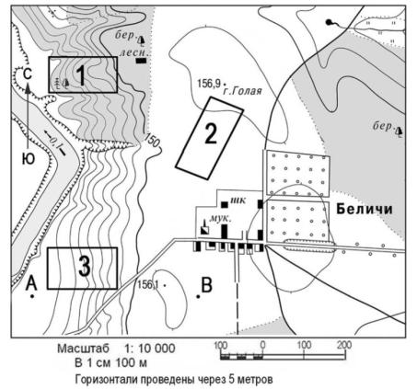

**Задача 2.**Прочитайте текст.На месте буквенных обозначений **А, Б, В** вставьте пропущенные слова.

Природная зона **(А)** представлена в Северной Америке и Европе. Она сформировалась во влажных районах с ослабленной континентальностью, равномерным распределением осадков в течение года и достаточным количеством солнечного тепла. Один из основных представителей растительного мира этой природной зоны в Европе **(Б)** дал название органическим веществам, использующимся в кожевенном производстве для придания пластичности, прочности и износоустойчивости кожаным изделиям. В Северной Америке на основе сока **(В)**, одного из представителей растительного мира этой же природной зоны, производится ингредиент для приготовления десертов и выпечки.

**А -?**

**Б - ?**

**В - ?**

**Максимальное количество баллов – 6.**

**Задача 3.**Конфликты, связанные с обострением межнациональных взаимоотношений, стали непременным атрибутом современного мира. Они наблюдаются во всех регионах мира: и в развитых, и в развивающихся странах, в районах с разным уровнем достатка и образования. В центре межнациональных конфликтов оказываются крупные города – региональные центры: Баня-Лука, Белфаст, Никосия, Пешавар. В каких странах находятся эти города? Какие этносы выступают в роли конфликтующих сторон?

Ответ запишите в виде строки:

**1** – Баня Лука – Венгрия – венгры и турки **(пример)**

**2**– Белфаст -

**3**– Никосия -

**4** – Пешавар -

|  |  |  |  |
| --- | --- | --- | --- |
| **№** | **Город** | **Страна** | **Конфликтующие этносы** |
| **1** | Баня-Лука | **?** | **?** |
| **2** | Белфаст | **?** | **?** |
| **3** | Никосия | **?** | **?** |
| **4** | Пешавар | **?** | **?** |

**Максимальное количество баллов – 8.**

**Задача 4.**Определите страны Африки по перечню основных продуктов их экспорта (порядок соответствует убыванию доли в экспорте). Названия стран выберите из ниже приведённого списка.

*Экспортная продукция:*

А) Какао-бобы, кофе, древесина, лесоматериалы**– страна?**

Б) Железная руда, каучук, кофе, какао-бобы, древесина **– страна?**

В) Бокситы, глинозём, алмазы **– страна?**

Г) Копра (мякоть ореха кокосовой пальмы), корица, рыба **– страна?**

Д) Уран, алмазы, руды металлов **– страна?**

Е) Фосфориты, фосфорная кислота, удобрения, рыба, овощи, цитрусовые **– страна?**

*Страны:*

Гвинея, Кот-д/Ивуар, Либерия, Марокко, Намибия, Сейшельские острова.

**А) - ? Б) - ? В)- ? Г) - ? Д) - ? Е) - ?**

**Максимальное количество баллов – 6.**

**Задача 5.**Первые города в Нижегородской области появляются ещё в XII веке. На современной карте области насчитывается 28 городов. Каждый из городов имеет свою самобытную историю и культурное наследие, современный промышленный потенциал. Каждый город узнаваем и неповторим.

Попробуйте узнать ряд нижегородских городов по их «визитной карточке» (смотрите таблицу). Названия городов выберите из приведённого ниже общего списка городов Нижегородской области. Также укажите на берегу какой реки расположен каждый из городов. Названия рек выберите из приведённого ниже спискарек, протекающих в Нижегородской области.

*Города: Нижний Новгород, Дзержинск, Арзамас, Бор, Семёнов, Ветлуга, Урень, Лысково, Павлово, Богородск, Володарск, Горбатов, Ворсма, Кулебаки, Навашино, Перевоз, Княгинино, Саров, Первомайск, Заволжье, Городец, Сергач, Балахна, Чкаловск, Выкса, Кстово, Шахунья, Лукоянов.*

*Реки: Волга, Ока, Пьяна, Серёжа, Кудьма, Железница, Узола, Тёша, Ветлуга, Уста, Сатис, Сура, Алатырь, Сундовик.*

Ответ запишите в виде строки:

**1** – Нижний Новгород – река Волга **(пример)**

**2**- …

**3**- … и так далее.

|  |  |  |  |
| --- | --- | --- | --- |
| **№** | **Визитная карточка города** | **Название города** | **Река, на которой расположен город** |
| **1** | В прошлом это сельское поселение называлось Ташино. Сегодня это малый город – крупнейший производитель тормозного оборудования для метро- и железнодорожных вагонов в России. | **?** | **?** |
| **2** | Это один из самых малых городов России по числу жителей – здесь проживает всего 2,2 тыс. человек. В историческом центре города находится Красная площадь. В городе работает канатная фабрика: производство канатов, веревок, шпагата и сетей. | **?** | **?** |
| **3** | Город металлургов с вековыми традициями. Один из крупнейших производителей железнодорожных колес и труб большого диаметра в России. | **?** | **?** |
| **4** | Его относят к группе моногородов России. Здесь находится Нижегородская ГЭС. | **?** | **?** |
| **5** | Маленький уютный городок на высоком правом берегу главной реки севера Нижегородской области. Архитектура города хранит вековую историю. Строгие каменные дома – жилые, деловые, торговые сочетаются с традиционными деревянными постройками, украшенными ажурной деревянной резьбой. На гербе города изображено дерево. | **?** | **?** |
| **6** | Город – центр пищевой промышленности, где работает единственный в области и самый северный в России сахарный завод. На гербе города изображён медведь. | **?** | **?** |
| **7** | Центральную площадь города украшает величественный Воскресенский собор, созданный архитектором Коринфским. В XVIII веке в городе была открыта первая в России частная художественная школа. | **?** | **?** |
| **8** | Один из крупных центров стекольной промышленности России. Участок берега реки на которой стоит город издавна называется «Моховые горы». | **?** | **?** |
| **9** | Крупный центр нефтепереработки и нефтехимии в России. По одной из версий название города в переводе с финно-угорского означает «земляничная поляна в лесу». | **?** | **?** |
| **10** | Известный в России центр транспортного машиностроения и металлообработки. Издавна славится своими комнатными лимонами, в центре города поставлен памятник лимону. | **?** | **?** |

**Максимальное количество баллов – 10.**